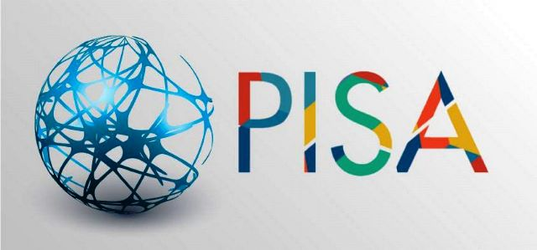
Современные школьники должны обладать широким спектром знаний, применимых в реальной жизни. И для оценки усваиваемой в школах информации в России и в других странах в апреле пройдет исследование PISA-2022.
В данном исследовании примут участие 265 образовательных организаций из 43 субъектов Российской Федерации, в том числе обучающиеся из 5 общеобразовательных организаций Республики Мордовия.
Цель этого масштабного тестирования — провести оценку грамотности 15-летних школьников в разных видах учебной деятельности.
В рамках PISA оценивается три направления применения на практике полученных во время образовательного процесса навыков и знаний. Это:
Читательская грамотность. Она расценивается как способность воспринимать и понимать текстовую информацию, размышлять о получаемых знаниях и заниматься чтением для достижения целей, расширения кругозора и возможностей, активного участия в социуме и взаимодействия с обществом.
Математическая грамотность – способности учащихся к математическому мышлению, а также к формулированию, интерпретированию и применению математики как науки при решении задач в рамках разных практических и жизненных контекстов. Данный показатель охватывает процедуры, факты и термины, понятия, инструментарии для объяснений, описания и даже прогнозирования отдельных явлений. Такая грамотность даёт возможность понимать, какую роль играет в мире математика, а также принимать обдуманные решения и совершать продуманные действия.
Естественнонаучная грамотность. Она расценивается как человеческая способность к активной гражданской позиции, касающейся естественных наук, а также к полной готовности интересоваться идеями в естественнонаучных областях. Современный человек должен обладать компетенциями в объяснении явлений, интерпретации доказательств и данных, в планировании и оценивании исследований, аргументированном обсуждении актуальных мировых проблем.
В рамках PISA-2022 будет тщательно анализироваться в качестве основополагающего направления математическая грамотность, и впервые исследование будет изучать креативное мышление. Как обычно будут проверены: естественно-научная, читательская и финансовая грамотность. Впервые будет проведена оценка личного благополучия учащихся и учителей.
Главное отличие программы PISA от ЕГЭ, ОГЭ и других российских тестов заключается в том, задания проверяют не заученный материал по биологии, географии, физике и обществознанию, а владение учеников компетенциями в различных контекстах этих предметов и межпредметного взаимодействия: здоровье человека, природные ресурсы, окружающая среда, экология, открытия в области науки и технологии.
В структуру исследования входят:
компьютерное тестирование для школьников по естественным наукам, чтению и математике, а также дополнительной предметной области. На решение задач отводится два часа;
анкетирование участников (школьников). Анкета включает вопросы о жизненном опыте, статусе, отношении к образованию, финансовой грамотности (использовании денег в школе и за её пределами), а также об использовании коммуникационных и информационных технологий. На анкетирование даётся сорок девять минут;
анкетирование администрации участвующего в исследовании общеобразовательного учреждения (для учителей или руководства). Такая анкета призвана выявлять факторы, которые определяют различия в образовательных системах государств-участников.
Кроме того, дополнительно предусматриваются анкеты для родителей и вопросы по финансовой образованности для администрации.
Формат каждого из заданий может предполагать выбор предлагаемых вариантов (одного верного или нескольких подходящих) или конкретный ответ с развёрнутым объяснением. Посмотреть примеры и опробовать свои силы в решении задач можно в Электронном банке заданий по оценке функциональной грамотности на платформе https://fg.resh.edu.ru, а также по ссылкам http://skiv.instrao.ru , https://clck.ru/je3ig, http://obrnadzor13.ru/pisa/
ГБУ ДПО РМ «Центр непрерывного повышения профессионального мастерства педагогических работников – «Педагог 13.ру» в феврале запланированы разнообразные образовательные события для учительского корпуса: методические мастерские, вебинары, мастер-классы. Их цель - повышение профессиональной компетентности в области развития функциональной грамотности обучающихся.
Исследование PISA направлено не просто на оценку достижений учеников, а на выявление слабых мест в системе школьного образования страны в целом. Результаты PISA — это результаты владения новыми важными компетенциями, ставшими не просто трендами международного образования, а ключевыми навыками современного человека, от которых зависит успех, реализация творческого потенциала и полноценное взаимодействие с обществом.

